  - Área Cliente

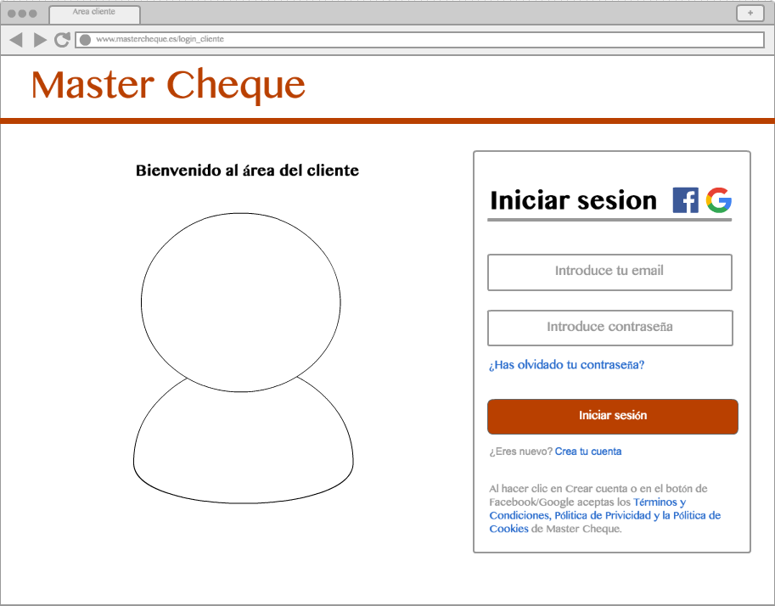

- Una vez elegida en la pagina de inicio la opción de cliente se muestra este formulario de entrada al perfil del usuario
- Puede entrar a través de la cuenta de Facebook, google o introduciendo su email con su contraseña.
- Si en algún momento el usuario se le olvida la contraseña tiene la opción de recuperarla con el link -> ¿Has olvidado tu contraseña?
- Si eres un cliente nuevo debe elegir la opción “Crea tu cuenta” en el que se le enviara a la pagina de registro.
- El último párrafo hace referencia a los Términos y Condiciones de Master Cheque.

